

**2022-2학기 종합프로젝트**

**아이디어 계획서**



**작성일자: 2022.08.24.**

**Name: 박현성**

**Major: 컴퓨터공학과**

**Student Number: 201835662**

프로젝트 개요

프로젝트 명: **자이로센서**와 **가속도센서**를 이용한 척추 및 경추 자세교정 도우미 콘텐츠 개발

하드웨어 환경: **Raspberry pi 4B**, **MPU-6050** 모듈(자이로 3축+가속도 3축),

소프트웨어 환경: Node.js, React Native

기타 사용예정 물품: 센서 부착을 위한 경량 조끼, 점퍼케이블, 기타 연결 케이블, 출력 결과 모니터링을 위한 스마트폰과 데스크탑, MCU-ATmege128(추가적으로 필요한 경우 사용)

**MPU-6050 gy-521** 모듈 사용 이유: 자이로 센서와 가속도 센서가 통합된 모델로, 개별 모델을 사용하는 대신 한 종류의 모듈 만을 사용하여 무게를 줄여 인체에 부담되는 무게를 줄였다.

(자이로 3축, 가속도 3축, 온도 1축의 총 7축 지원)

MCU-ATmega128 모듈 사용 이유: 센서간 제어 기능과 출력 결과 연산을 위한 모듈. 추가적으로 필요한 경우 사용

**I2C 통신** 사용 이유: MPU-6000 모듈은 SPI 통신과 I2C 통신을 모두 지원하지만 MPU-6050 모듈은 I2C 통신 방식만 지원하기 때문임

<https://invensense.tdk.com/wp-content/uploads/2015/02/MPU-6000-Datasheet1.pdf>

🡪 7페이지 참고

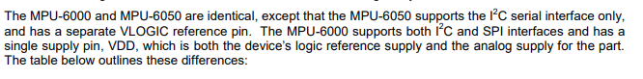

<https://m.blog.naver.com/PostView.naver?isHttpsRedirect=true&blogId=handzfree&logNo=221480920953>

🡪다수의 i2c 디바이스를 사용하기 위해서 포트를 확장하는 방법

**관련 연구 동향**

<https://koreascience.kr/article/CFKO201920461758072.pdf>

🡪 균형센서와 자이로 센서를 이용한 척추측만증의 진단과 예방

<https://patents.google.com/patent/KR101438714B1/ko>

🡪 척추 자세 평가 시스템 및 평가 데이터 생성 방법

<https://kiss.kstudy.com/thesis/thesis-view.asp?key=3876925>

🡪안드로이드 기반 자가 척추판단 애플리케이션

🡪사용된 알고리즘과 구현 방식에 대한 명확한 서술이 부족

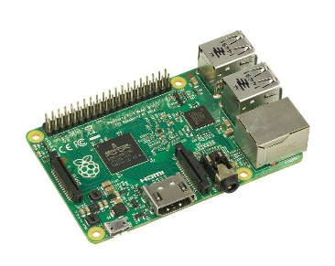

Raspberry Pi

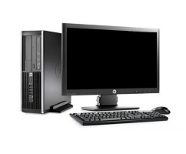

Desktop

User

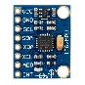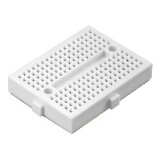

Mini size breadboard

Jumpercable

One master-Multi slaves

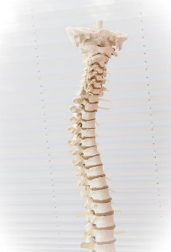

<https://www.dbpia.co.kr/pdf/pdfView.do?nodeId=NODE01689192&mark=0&useDate=&ipRange=N&accessgl=Y&language=ko_KR&hasTopBanner=true>

🡪두 개의 기울기 센서를 이용한 자세 교정기

🡪경추와 척추 두 위치에 장착하고, 블루투스 통신 방식 이용, 휴대용으로 개발, 자이로 센서와 가속도 센서의 장단점 서술됨, 1초 단위 측정, 칼만 필터를 활용한 단점 해결

<https://koreascience.kr/article/CFKO201331751951201.pdf>

🡪스마트폰 기반의 자이로 센서를 이용한 착용형 자세 교정 시스템의 구현

🡪자이로 센서 2개, 블루투스 통신 방식, 스마트폰 팝업을 통한 모니터링

<https://www.dbpia.co.kr/pdf/pdfView.do?nodeId=NODE01390514&mark=0&useDate=&ipRange=N&accessgl=Y&language=ko_KR&hasTopBanner=true>

🡪3축 가속도 센서를 활용한 척추 측만증 환자용 자세 교정 유도 장치

🡪센서 2개 사용, 상부 센서에서 하부 센서로 측정 값을 전달, MCU 모듈(ATmegal128PL)을 통한 연산, TFT-LCD로 출력

이외에 다양한 논문 존재, 하지만 전부 프로시딩 논문이기 때문에 참고할 논문은 더 검색해 봐야할 것으로 예상함.

**논의점**

1. I2C 버스 통신을 할 때 raspberry pi에서 각각의 센서에 연결하여 일괄 연산을 진행할 것인지 아니면 하나의 센서와 연결하고 센서간 연결을 통한 출력 값 전달 후 순차 연산을 진행하는 지. (전자는 I2C 포트가 3개까지 지원, 후자는 조사 필요)
2. 웹을 통한 모니터링을 진행할 때 어느 정도 수준까지 출력할 것인지 (raw data를 변환하여 자세의 교정 필요 유무만 알려줄 것인지 솔루션을 이미지나 동영상 형태로 출력할 것인지, 별도의 알림이나 팝업 메시지를 이용할 것인지 등)

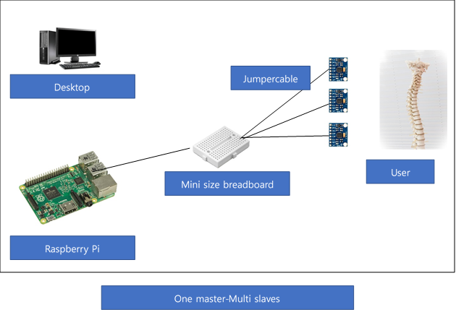**프로젝트 개략 설계**

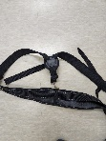

I2C protocol

Serial

측정결과 분석

웹을 통한 결과 도출